Муниципальное автономное дошкольное образовательное учреждение
детский сад №5 «Родничок»

ПРОЕКТ

«ИГРАЕМ С МЯЧОМ»

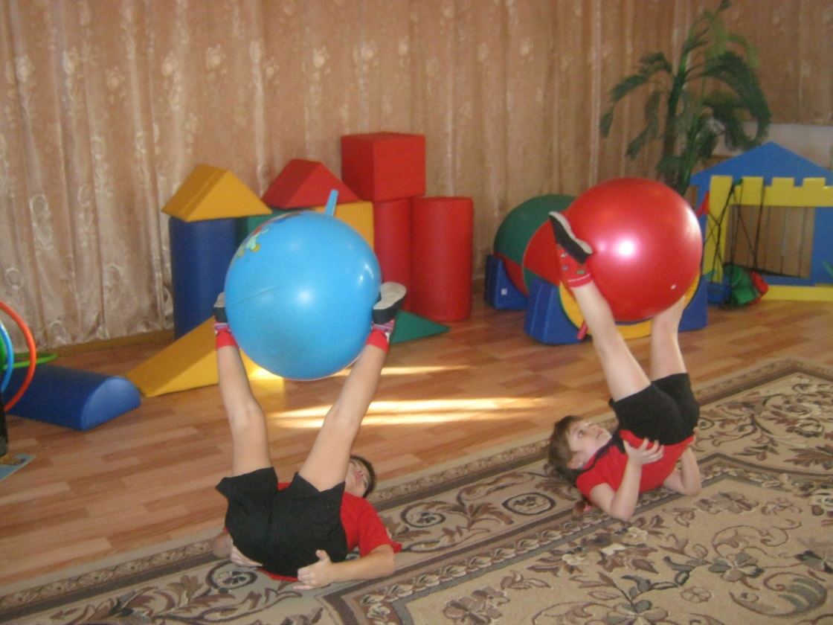

Выполнила Чепкина И. М.
Инструктор по физической культуре

с. Константиновка
Актуальность и практическая значимость
На современном этапе развития общества по-новому ставится задача воспитания здоровых, гармонично развитых людей, обладающих высокой умственной и физической работоспособностью. Полноценное физическое развитие детей возможно лишь при комплексном использовании средств физического воспитания, природных факторов, гигиенических мероприятий и физических упражнений.
Сущность физкультурно-оздоровительной работы в детском саду состоит в том, чтобы для каждого ребенка дошкольного возраста выбрать форму двигательной активности, которая способствует укреплению здоровья детей.
Однако здоровье детей зависит не только от их физических особенностей, но и от условий жизни в семье. Детский сад и семья – две основные социальные структуры, которые, в основном, и определяют уровень здоровья ребенка. Современные родители должны формировать и поддерживать интерес к оздоровлению как самих себя, так и своего ребенка. “Родители являются первыми педагогами. Они обязаны заложить основы физического, нравственного и интеллектуального развития личности ребенка в младенческом возрасте” Одним из средств воспитания потребности к движениям у дошкольников являются игры с мячом, которые способствуют совершенствованию деятельности основных физиологических систем организма (нервной, сердечно-сосудистой, дыхательной), улучшению физического развития, физической подготовленности детей, воспитанию положительных морально-волевых качеств; создают условия для воспитания дружеских взаимоотношений в коллективе, чувства взаимопомощи. Упражнения в бросании, катании мячей способствуют развитию глазомера, координации, ловкости, ритмичности, согласованности движений, совершенствуют пространственную ориентировку. Упражнения с мячами различного объема развивают не только крупные, но и мелкие мышцы, увеличивают подвижность в суставах пальцев и кистях, усиливают кровообращение. Они укрепляют мышцы, удерживающие позвоночник, и способствуют выработке хорошей осанки.
Таким образом, назрела необходимость изменений в организации и содержании форм физического воспитания дошкольников, разработке новых педагогических здоровье формирующих технологий.
Степень новизны:
Проект носит комплексный характер, в его реализации задействованы все участники воспитательно-образовательного процесса. При осуществлении работы над проектом используются авторские разработки.

Цель проекта: воспитание потребности у дошкольников к двигательной активности посредством игровых действий с мячом.

Задачи:
- Повышать двигательную активность детей.
- Стимулировать интерес детей к играм с мячом. Расширять представления детей о спортивных играх с мячом.
- Формировать двигательные умения и навыки у дошкольников в процессе приобщения их к играм с мячом.
- Совершенствовать координацию движений, укреплять связочно-суставной аппарат, способствовать поддержанию общего тонуса организма.
- Обеспечивать разностороннее развитие личности ребенка, развивать психофизические качества: координацию, силу, выносливость, быстроту; умение играть коллективно, содействовать развитию положительных эмоций.
- Поддерживать интерес к физической культуре, прививать стиль здорового образа жизни.

Ожидаемые результаты:

- Повысится интерес и ценностное отношение к занятиям физической культуры;
- Улучшатся показатели основных видов движений;
- Повысится двигательная активность детей;
- Разовьется опорно-двигательный аппарат, сердечнососудистая, дыхательная и нервная системы детей;
- У дошкольников сформируются навыки самостоятельного выражения движений под музыку, инициатива, трудолюбие.
- Каждый ребенок достигнет уровня развития, который соответствует его возможностям.

Продукт на выходе:
Комплексная программа дополнительного образования «Играем с мячом» с приложениями

Основополагающие принципы в реализации проекта
Учитывая возрастные психолого-педагогические особенности детей дошкольного возраста, а также понимая, что обучение спортивным играм и упражнениям с мячом протекает более успешно при реализации всех общедидактических принципов, выделяем:
- Принцип разностороннего развития личности, позволяющий развитие ребенка по нескольким направлениям: физическое, умственное и нравственное.
- Принцип гуманизации и демократизации, фиксирующий отношение в коллективе, предусматривающий в основе педагогического процесса, психическое и социальное благополучие каждого ребенка, исключающий авторитарности отношения с детьми.
- Принцип вариативности, обуславливающий выбор различных технологий, методик, средств и методов, приемов обучения и воспитания, форм организаций детской деятельности. Учет возрастных особенностей и на его основе обеспечение посильных заданий.
- Принцип индивидуализации, основанный на возможности реализации индивидуального подхода к ребенку с учетом его возрастных и психологических особенностей, активное отношение ребенка, желание.
- . Основой методики является игровая форма проведения занятий.
- Принцип доступности, предлагающий соотношение содержания, характера и объема материала с уровнем развития подготовленности детей. Использование подводящих упражнений.
- Принцип системности, позволяющий осуществить единый целостный процесс, на протяжении всего обучения играм с мячом, использование поэтапного обучения.
- Принцип перспективности, предполагающий, что знания, двигательные навыки и умения игры с мячом, приобретенные
ребенком в дошкольном возрасте, останутся с ним на всю жизнь и помогут ему в дальнейшем обучении.

Двигательные умения и навыки игры с мячом на начало работы над проектом.

Описание и реализация основных направлений проекта

- Развитие физических качеств у дошкольников при реализации проекта «Играем с мячом».
Содержательные блоки
Дети | Педагоги
Организация оптимального двигательного режима  Формирование двигательных навыков и умений в разных видах движений, в том числе действий с мячом.  Упражнения и игры (развивающие, подвижные, спортивные) с мячом, направленные на развитие основных физических и личностных качеств, психических процессов.  Дополнительное образование «Школа мяча», «Фитбол».  Массовые спортивные праздники, соревнования.  Дни Здоровья | Соблюдение  двигательного режима.  Создание среды, способствующей двигательной активности воспитанников.  Пополнение и систематизация методического обеспечения для реализации проекта.  Индивидуальная работа по закреплению умений и навыков упражнений с мячом  Создание банка мероприятий: сценариев праздников, досугов. | На протяжении всего проекта

- Формирование мотивации к занятиям физической культурой (в т.ч. играм с мячом) через познавательно-исследовательскую деятельность.

Для активного использования упражнений с мячами детей необходимо познакомить с происхождением мяча, видами мячей, их свойствами, возможностями использования, а также помочь овладеть разнообразными игровыми действиями с разными видами мячей.
Для расширения знаний детей, удовлетворения творческих проявлений необходимо построить работу по направлениям:
1. История появления и преобразования мяча, его разновидности и способы использования в играх, спорте, медицине.
2.Исследование свойств мячей и их возможностей.
3.Ознакомление с правилами безопасности в играх с мячом.
4. Знакомство со спортивными играми с мячом.

Содержательные блоки
Дети | Педагоги
Участие в интегрированных занятиях по расширению знаний детей о мяче.  Рассматривание иллюстраций, фотографий с изображением разных видов спорта, просмотр презентаций, мультфильмов  Создание рисунков о спорте и оформление их в физкультурном зале.  Беседы: «Возникновение Олимпийских игр», «Олимпийское движение современности», «Олимпийская символика и традиции».  Придумывание вариантов выполнения основных видов движений, упражнений с мячом. | Создание иллюстративного фонда, наглядно-дидактического материала.  Систематизация стихов и загадок о спорте, его значении в жизни человека (презентация)  Фотосессия «Мы занимаемся спортом» (оформление стенда в фойе у физкультурного зала).  Фоторепортажи с соревнований «Спартакиада» «Веселый мяч» «А ну-ка, папы!» и т.д.  Создание банка интегрированных занятий по теме проекта (совместная работа инструктора по физической культуре специалистов и воспитателей). | Конкурс :Демонстрация семейного опыта через фотоснимки «Наши семьи - за здоровый образ жизни».

- Рациональное (разумное) использование здоровьесберегающих технологий в работе с детьми.
Реализация проекта «Играем с мячом» предполагает использование здоровьесберегающих технологий, основанных на принципах:
- не навреди;
- соответствие возрастным и индивидуальным особенностям.
Содержательные блоки
Дети | Педагоги
Реализация здоровьесберегающих программ и технологий.  Занятия в кружке «Крепыш», «Школа мяча» на профилактику заболеваний опорно-двигательного аппарата.  Соблюдение оздоровительного и двигательного режима.  Дни здоровья.  Спортивно-музыкальные праздники и досуги. | Создание здоровьесберегающей среды в ДОУ.  Мотивация педагогов на выбор разумных здоровьесберегающих технологий.  Обучение педагогов на проблемных семинарах, в рамках методической работы ДОУ.

Этапы и сроки реализации проекта

Этапы | Содержание | Ответственный | Сроки
1 этап -  подготовительный | - Постановка проблемы.  - Создание творческой группы для изучения вопроса  - Распределение функциональных обязанностей между участниками воспитательно-образовательного процесса по реализации проекта.  - Проведение анализа литературы, изучение имеющегося педагогического опыта по проблеме.  - Создание здоровьесберегающей среды для реализации проекта  - Создание программы дополнительного спортивного образования «Школа мяча».  - Проведение мониторинга состояния физической подготовленности и физического развития в начале реализации проекта.  - Установление сроков реализации проекта. | Заместитель заведующего по ВМР,  инструктор по физической культуре, логопед | ноябрь
2 этап -  основной | - Систематизация практических материалов по основным направлениям проекта.  - Реализация дополнительной программы спортивного образования «Школа мяча».  - Организация занятий в кружках и секциях с учетом возрастных и индивидуальных особенностей детей.  Формировать у воспитанников волю, стремление к победе и чувство уверенности в себе  - Включение разнообразных игр и упражнений с мячом во все виды детской деятельности  - Разработка сценариев спортивных праздников, досугов, совместных мероприятий с педагогами  - Корректировка программы «Играем с мячом». | Инструктор по физической культуре  Инструктор по физической культуре,  воспитатели  воспитатели инструктор по физической культуре,  инструктор по физической культуре  воспитатели | Декабрь-январь-февраль
3 этап -  Завершающий | - Обобщение опыта работы над проектом  - Проведение контрольно-оценочного эксперимента по выявлению динамики состояния физической подготовленности и физического развития детей  - Обработка полученных результатов, их табличное и графическое представление.  - Подготовка к изданию методических материалов по реализации проекта. | Инструктор по физической культуре, воспитатели  Зам. зав. по ВМР  Зам. зав. по ВМР, инструктор по физической культуре,воспитатели | Апрель-май-июнь.

Проект рассчитан на шесть месяцев.

